Муниципальное бюджетное общеобразовательное учреждение
«Амбинская основная школа»

Индивидуальный итоговый проект на тему:
«Влияние книг на жизнь человека»

Работу выполнила ученица 9 класса
МБОУ «Амбинская ОШ»
Синегубова Алёна
Руководитель: Мисюренко Ю.В.

Амба 2023г

Содержание :

Введение.................................................................................................. …3

1. История образования книги.................................................................6

1.1.Книги из глиняных плиток....................................................... ....... 6

1.2.Папирусные книги………….................................................... ........7

1.3.Книги из пергамента.........................................................................9

1.4.Первые рукописные книги........................................ .....................11

2.Роль книги в жизни человека................................................................14

3.Заключение.............................................................................................18

4.Список используемой литературы.......................................................19
5. Приложения…………………………………………………………...20

«Школа – это прежде всего книга. Воспитание -прежде всего слово, книга и живые человеческие отношения»
Сухомлинский В.А.
Введение
Книга сопровождает человека в течение всей жизни: первые книги – альбомы сказок, раскраски, первые детские стихотворения. Мы полюбили их и через них начали обращаться к другим книгам. Книги - это наши советчики, они учат нас мыслить, открывают нам неизвестное. Взяв в руки книгу, мы испытываем трепет от предчувствия чего-то необыкновенного, мы говорим с ней как с живым человеком.
Каждая книга – это новое открытие! Читая, мы получаем возможность совершить путешествие во времени и погрузиться в глубину столетий, увидеть настоящее и заглянуть в будущее. Книга играет важную роль в жизни каждого человека. Она помогает развиваться, получать людям знания и служит для них развлечением. Мы многому учимся – как правильно себя вести, как отличить хорошее от плохого, как поступить в какой-либо ситуации. Книга помогает нам развить нашу речь, учит правильно, грамотно говорить и писать. Книга во многом влияет на характер человека, формирует его как личность. Книги хранят в себе много полезных исторических фактов и научной информации. Если бы у нас не было книг, написанных в прошлые века, то сейчас мы знали бы о тех временах намного меньше, чем сейчас, и нам вряд ли удалось бы сохранить сведения из различных областей науки и культуры, о полезных изобретениях придуманных тогда и необходимых до сих пор. Поэтому роль книги в жизни человека очень большая: своей грамотности мы обязаны ей. Она учит нас быть честными, любить свой край, уважать людей. А еще книга - хороший друг и может замечательно развлечь разными сказками и интересными историями. У каждого взрослого человека и ребенка есть любимые герои, живущие не только в мультфильмах и фильмах, но и в книгах.
В современном мире, когда каждый день появляются новые достижения техники и науки, чтение книг отходит на второй план, а то и вообще теряет свою значимость. В настоящее время в российском обществе снижается статус чтения. Россия подошла к критическому пределу пренебрежения к чтению, к утрате роли чтения в обществе, падению престижа образования и знаний. Чтение в наши дни больше ориентируется на удовлетворение информационно-прагматических потребностей, а не общекультурных, эстетических, эмоциональных, и на этом этапе можно говорить о начале разрушения ядра национальной культуры. Педагоги бьют тревогу по поводу упрощения и огрубления речи у школьников, которые не осваивают язык классического наследия. Утрачивается не только культура чтения, но и культура речи, поскольку не осваивается значительная часть репертуара литературной классики. Снижение роли литературы в воспитании детей и подростков происходит с тем, что из списка чтения исчезли герои литературной классики. В то же время влияние «электронной культуры» на чтение усиливается. Многие родители, педагоги по-прежнему ориентированы на старую литературную модель, тогда как большинство детей и подростков имеют совсем другие предпочтения и иное восприятие книжной культуры. Они относятся к книге не как к «учебнику жизни», а как к одному из средств информации и массовой коммуникации.
Таким образом, между поколениями происходит разрыв в передаче традиции освоения литературной культуры.
Проблемы чтения выявились и в нашем образовательном учреждении. В школе отмечается понижение качества успеваемости детей. Многие педагоги также отмечают уменьшение словарного запаса, школьники с трудом понимают смысл прочитанного, у детей присутствуют трудности в работе с текстом (не могут выделить главную мысль, с трудом находят ответы на вопросы, не могут составить конспект, пересказ текста и т.д.). Ученики не рассматривают учебник как источник информации (чаще пользуются компьютером для поиска информации, но эту информацию не могут структурировать).
С такими трудностями сегодня сталкивается почти каждый учитель и каждое образовательное учреждение.
Компьютеры, которые зачастую становятся нашими помощниками и подсказчиками в решении различных вопросов, играют большую роль, но очень жалко осознавать тот факт, что все больше и больше людей отказываются от книг, выбирая легкий путь поиска нужной информации. Поэтому, учитывая воздействие компьютеров на здоровье и психику человека, хочется доказать важность книг в нашей жизни как источника информации для получения качественного образования и расширения кругозора человека.
Мною поставлены следующие цели: изучить влияние чтения на человека. Исследовать круг чтения представителей разных поколений,
выяснить влияние книги на формирование нравственных качеств человека и формирование личности в целом.
Для осуществления целей мною поставлены задачи:
- Изучить литературу по данной теме.
2. Определить, какой путь прошла книга в своей эволюции.
3. Выяснить, какие великие люди участвовали в создании книги.
4. Опросить представителей разных поколений.
5 .Проанализировать роль книги и чтения в жизни.
Достижение целей и задач изучения данной темы не могло бы осуществиться без использования следующих методов: изучения специальной литературы, сравнения, анализа, наблюдения и обобщения материала по данной теме.

Глава I. История образования книги
Было время, когда на нашей земле книг не было вообще. И чтобы запомнить важную информацию, люди делали зарубки на деревьях, на стенах пещер, завязывали узелки на веревке. Письменности в то время тоже не было, но люди умели рисовать. В своих рисунках они отражали главные события своей жизни. Такими необычными и непохожими на современные книги были первые книжки.

1.1.Книги из глиняных плиток
Первые книги «писались» на камнях. Это была очень трудная работа. Каждый значок нужно было высечь на камне острым инструментом. Много таким способом не напишешь. Позднее появились книги и более удобные- из глиняных плиток. (Приложение 1) Каждая плитка – отдельная страница книги. Страницы эти не скреплялись между собой, но на них ставились номера. «Писали» на глиняных плитках заострёнными палочками, “писать" на глине было гораздо легче, чем на камне. Но и глиняные книги не были удобны. Ведь 100 страниц такой книги – это 100 плиток. «Под мышкой такую книгу не унесешь».
Технология создания таких книг была простой, даже очень: сначала человек клал подготовленную и сформированную заготовку на твердую и ровную поверхность, а затем, вооружившись заостренной палочкой, начинал выдавливать на табличке символы клинописного алфавита. Свою «ручку» древний писарь держал приблизительно тем же способом, каким мы сегодня удерживаем в руке карандаш. Посмотрите на детей, которые играют, что-то пытаясь написать в песочнице: фактически они уподобляются древним мастерам. Чтобы обеспечить ровность и параллельность наносимых на глину символов, перед началом работы табличку частенько размечали при помощи туго натянутой нитки. Частенько писарь заполнял не только обе стороны книги, но даже умудрялся наносить информацию на ее торцы. Древние «офисные служащие» обжигали готовый документ в печи. Впрочем, частенько маловажные «бумаги» просто сушили на солнце. Если по каким-то причинам писарь не успевал закончить свою работу в один прием, он заворачивал заготовку в мокрую тряпку.
Но где находилась библиотека глиняных книг? Та, которая была первой в истории человечества? В далеком уже 1841 году столицу Франции потрясло переданное по телеграфу сообщение из Аравии: «Полагаю, что мной открыты древнейшие сооружения. Возможно, их можно с полным на то основанием отнести ко времени расцвета Ниневии». Человеком, отправившим сообщение, был Поль-Эмиль Ботта. Ему Азиатское общество Франции поручило открыть библейскую Ниневию. Как ни странно, но он смог это сделать, и первая библиотека глиняных книг вновь стала доступна человечеству. Всего лишь через несколько часов все крупнейшие газеты того времени пестрели сенсационными заголовками, сообщая о величайшем археологическом открытии. И для такого ажиотажа были все основания: как-никак, но до того дня официальная наука не располагала никакими данными, которые хоть на сколько-то уходили бы от времен древнеегипетских пирамид. Среди находок Ботта была и библиотека глиняных книг. Город Ниневия не только доказал свою реальность, но и обогатил человечество ценнейшими сведениями, которые содержались на «страницах» уникальных глиняных табличек.

1.2. Папирусные книги.
В поисках более удобных материалов для письма древние египтяне обратили внимание на болотное растение, которое в большом количестве росло в дельте реки Нил, оно было похоже на камыш и называлось папирус. (Приложение 2) Волокнистые части стебля этого растения склеивались и из них получались тонкие листы. Писали на этих листах чернилами. Вместо пера писарь употреблял заостренные палочки.
Многие папирусные книги состояли из нескольких свитков. Свиток – это длинная полоска папируса, свёрнутая в трубочку. (Приложение 3) Переносить их было легче, чем глиняные книги, но тоже не совсем удобно. Носили их чаще всего в больших круглых коробках. Постепенно папирус начали заменять пергаментом.
С высоких стеблей папируса удаляли твердую оболочку, а сердцевину разрезали на полоски шириной от 12 до 30 см, которые вплотную, одну к другой, раскладывали на длинном, чуть наклоненном столе. Сверху накладывали второй слой полосок, но уже поперек первого и смачивали особым клеем из илистой воды Нила, муки и уксуса. Затем помещали на папирус груз. Выделявшийся при этом сок крепко склеивал оба слоя. Получившийся лист обрезали, выравнивали, сушили. После высыхания листы полировали до блеска костью или гладкими раковинами. Теперь на папирусе можно было писать. Отдельные листы с рукописным текстом называли папирами.
Итак, можно было писать, но не складывать листы! Сложенный лист тут же ломался. Поэтому-то вначале папирусные листы сворачивались в трубки, а затем египтяне научились изготавливать гибкие полосы, которые, склеив по краям, сворачивали в свитки. Впоследствии греки назвали их библос, от чего произошли многие слова: библиотека, библиофил, библиография. Свитки были очень длинные – до 150-200 метров – в зависимости от величины текста (как сейчас – количество страниц). Самый большой дошедший до нас свиток – 40,5 м. Ему 3200 лет, хранится он в библиотеке Британского музея (Англия).
В сухом климате Египта папирусные свитки не только уцелели спустя тысячелетия, но и сохранили свою гибкость. Это имело, очевидно, немалое значение в глазах самих египтян. Идея длительности, сохранения себя за пределами кратких сроков человеческого существования была одной из определяющих в египетской культуре и, в частности, в формировании заупокойного культа, с которым тесно связано большинство дошедших до нас древнеегипетских книг.
Конечно, среди рукописей были не только подлинники, но и тысячи дубликатов – переписывание редких рукописей было одним из главных занятий работающих в библиотеке ученых. Папирусные свитки из Александрии распространялись по всему античному миру. Когда бесценная Александрийская библиотека была сожжена, именно благодаря этим копиям до нас дошло большинство произведений древнегреческой литературы.
Судьба Александрийской библиотеки печальна. В 47 году до н. э. часть ее сожгли солдаты Юлия Цезаря, подавляя восстание местного населения против Рима, другую часть уничтожили в 391 году н. э. во времена религиозных распрей. Остальное было уничтожено правоверными мусульманами, завоевавшими Александрию. «Если в книгах сказано не то, что в Коране, их следует уничтожить. А если сказано то же самое, что написано в Коране, то они не нужны», — глубокомысленно изрек халиф Омар. И по его приказу собрание редчайших древних рукописей было сожжено...
1.3.Книги из пергамента
Книги из пергамента существовали почти за две тысячи лет до нас. (Приложение 4) Пергамент выделывался из телячьей, козьей и бараньей кожи. Кожа очищалась и белилась. Получались тонкие белые листы, по виду напоминающие бумагу. По свидетельству греческого историка V в. до н. э. Ктесия, кожа уже в то время употреблялась в качестве материала для письма у персов. Оттуда она перешла в Грецию, где для письма употреблялись обработанные овечьи и козьи шкуры. Название произошло от именования столицы Пергамского царства Пергам. Город основали в XII в. до н.э., столицей он являлся в III - II вв. до н.э. Это был один из крупнейших ремесленных, торговых и культурных центров того времени. Из памятников культуры следует отметить библиотеку, немногим уступавшую только Александрийской. Пергамская библиотека была основана во II веке до нашей эры царем Эвменом II (197 - 158 гг. до н.э.). Археологи нашли место, где располагалась библиотека,— это было круглое, 45-метровое в окружности хранилище рукописей и большой читальный зал. Здание библиотеки было обращено окнами на восток. По словам выдающегося архитектора античности Витрувия, это предохраняло книги от плесени, которая легко появлялась при влажных южных и западных ветрах, а также улучшало естественное освещение читального зала в утренние часы, когда обычно в библиотеке занимались читатели.
С изобретением одного из самых распространённых материалов для письма, каковым оказался пергамент (можно встретить и другое название: в работах по истории и источниковедению обычно пергамен – от лат. pergamen), связана история, рассказанная Плинием. По его свидетельству, царь Эвмен II решил создать в Пергаме библиотеку, которая была бы не хуже знаменитой Александрийской. Египетский царь Птолемей V специальным указом запретил вывозить из Египта и продавать папирус, который до этого момента был самым распространенным материалом для письма на всем Средиземноморье. Тогда в Пергаме в результате поисков замены папирусу и изобрели пергамент (в дальнейшем называемый «Пергамская харта»). Правдоподобность этого рассказа учёные подвергают сомнению. Скорее всего, пергамские мастера владели особыми секретами, благодаря которым им удавалось изготовлять писчий материал, превосходивший по своим свойствам папирус.
Производство пергамента было очень трудоёмким процессом. Сырую шкуру вначале вымачивали в воде, чтобы она размякла, и удаляли наиболее грубый и жесткий волос. Потом вновь вымачивали, добавив известь или золу. Делалось это для того, чтобы от шкуры легче отставали остатки мяса и шерсти. Через несколько (от 3-х до 10) дней после такой обработки и промывания водой шкуры натягивались на рамы, и мастер, пользуясь специальным скребком в виде полумесяца, убирал оставшуюся шерсть с одной стороны и остатки мяса — с другой. Сушили шкуры при постепенном растягивании, а затем шлифовали и выглаживали пемзой. При последней операции в пергамент втирался меловой порошок, впитывающий жиры, не удалённые при предыдущих обработках. Помимо этого, меловой порошок делал пергамент более светлым и однородным по цвету. Для отбеливания пергамента в него также втирали муку, белки или молоко. Получалась тонкая, чуть желтоватая кожа, одинаково ровная и чистая с обеих сторон. Чем тоньше был пергамент, тем дороже он ценился. Самый тонкий пергамен изготовлялся из кожи еще не родившихся ягнят.
Стоили книги из пергамента очень дорого. Ведь для изготовления одной большой книги требовалась кожа целого стада скота. Книгу мог купить только очень богатый человек. Грамотных людей становилось всё больше, понадобились более дешевые книги. На помощь пришла бумага. Она появилась в Китае.

1.4. Первые рукописные книги
Первыми создателями рукописных книг были монахи. Самые древние русские рукописные книги, дошедшие до нас, датированы началом XI века. (Приложение 5) Хотя ученые полагают, что такие книги могли появиться на Руси уже в IX в. вслед за изобретением славянской письменности. По приблизительным оценкам, число рукописных книг XI - XVIII в. в хранилищах составляет от 80 до 100 тыс. Древнерусская книжность огромна, и сегодня о ней говорят, как об отдельной ветви древнерусского искусства. Но знаем мы о нем очень мало...
Главным орудием письма на Руси служили гусиные перья. В рукописях упоминаются и лебединые, и павлиньи перья. Книги писались чернилами. Для изготовления чернил использовали также старые гвозди и старое железо, вишневый клей, мед, квас, кислые щи. Способы приготовления чернил были достаточно разнообразны.
Кроме чернил, для письма часто использовали красную краску. Она служила для оформления заголовков и инициалов. Для написания заглавий и отдельных букв применялось золото, сусальное или твореное. Серебро в русской письменности встречалось очень редко.
Безусловно, самым ярким в рукописных книгах являются их украшения, сразу же привлекающие взгляд читателя. В рукописной книге все изображения были тесно связаны с ее важнейшими мотивами и имеют практическое назначение. К художественным украшениям книги относятся орнамент, миниатюры, заставки, инициалы, концовки, полевые украшения.
Книжный орнамент давно является предметом пристального внимания и изучения. На орнамент рукописных книг нельзя смотреть как на «мелочи» древних наших рисовальщиков. Украшение книги и ее содержание — это «нечто целое», это «художественная масса», крупная и значительная, которая выражает народное настроение, вкус и дух.
Миниатюры - это живописные изображения, иллюстрации. В настоящее время под миниатюрой понимается картинка малого размера, или термин – «миниатюра» – просто соответствует понятию «малый размер. Но в основе книжного термина «миниатюра» лежит другое латинское слово – «minium», что значит сурик, красная краска. Таким образом, миниатюра – это красочная иллюстрация.
Заставка находилась перед началом книги, перед отдельными ее главами или толкованиями, поучениями, являясь своего рода живописно-символическим началом. Концовка - это художественное завершение текста в виде графического рисунка или воронки. Полевые украшения - это узоры на полях, которые часто называют цветки. Большие красочные инициалы располагались перед каждой самостоятельной частью, главой произведения. Их писали киноварью, иногда с дополнением голубой, желтой или зеленой красок. И удивительно то, что ни один из них не похож на другой: сколько раз ни повторяется в рукописи инициал, всякий раз он дает самые разнообразные рисунки.
Завершением художественного оформления книги был ее переплет. На Русь он пришел вместе с первыми книгами. Он состоял из двух досок, оболоченных кожей, с орнаментацией, выполненной тиснением. Переплет изготовлял особый мастер. Форма и конструкция переплета на протяжении многих столетий оставались неизменными. Собранные в тетради листы пергамента пришивали к шнурам или «плетям», которые делали из конопляных нитей. Корешок промазывали клеем, а затем будущую книгу обрезали с трех сторон, чтобы все страницы ее были одинаковыми.
Концы шнуров продевали в отверстия, высверленные в хорошо оструганных сосновых или березовых досках. Доски и служили основой переплета. Шнуры закрепляли в отверстиях, а потом доски обшивали кожей или тканью. Кожу и ткань покрывали тисненым рисунком. Края переплета украшали медными наугольниками. Иногда переплет оковывали золотом и серебром, украшали драгоценными камнями. Такие металлические переплеты называют окладами. Труд писаря был очень почётен и приравнивался к великому подвигу. Букву за буквой выводил он, строку за строкой. А художник заполнял страницы рисунками, причудливым шрифтом писал заглавие. Затем книгу одевали в переплёт, украшали серебром и драгоценными камнями. Крышки переплёта замыкались застёжками. Одна книга делалась очень долго и стоила очень дорого (за неё давали табун лошадей).
Через многие столетия появились церковные книги средневековья, потом первая в России печатная книга «Апостол», далее первая печатная газета «Куранты» и так до наших дней…
Первую книгу напечатал Иван Фёдоров. В 1553 году по приказу Иоанна IV в Москве был построен Печатный двор, который в 1550-е годы выпустил несколько изданий. (Приложение 6)
В 1570 году Иван Фёдоров издал «Псалтырь с Часословцем», широко использовавшуюся также и для обучения грамоте.

Глава 2. Роль книги в жизни человека
По результатам исследования чтения PISA 2018 года, в котором приняли участие 600 000 пятнадцатилетних учащихся из 79 стран, учащиеся России заняли 26 место, 15% не достигли порогового уровня по читательской грамотности. Полученные результаты явились отражением ослабления внимания к чтению в нашей стране. Лучшие результаты показали школьники Китая, Сингапура, Канады, Финляндии, Кореи. Франция заняла 20 место, США – 10 (Приложение 7). Различия эксперты объясняют несколькими факторами. Среди них основными называют значение чтения в обществе, которое определяется уровнем грамотности населения, количество книг в домашней и школьной библиотеке, количество книжных магазинов, расположенных в 30-минутах ходьбы от дома, количество свободного времени и качество его проведения, обучение чтению и грамотности в рамках каждого предмета.
Общероссийскую оценку по модели PISA проводят с 2019 года. В 2021-м исследование охватило почти 6439 детей. В основном это были учащиеся 9-х классов(70%). Процедура проведения оценки аналогична той, что предусмотрена оригинальным исследованием. Однако оно позволяет не зависеть от расписания PISA и может проводиться чаще, что позволяет отслеживать изменения в успехах российских школьников, происходящие от года к году (международное исследование проходит раз в три года).
Стоит отметить, что с начала проведения исследования, данные которого сравнивают с итогами последней волны PISA, которая прошла в 2018 году, показатели по читательской грамотности росли. ( Приложение 8)
Максим Горький говорил: «Всем хорошим я обязан книге». Я постараюсь доказать, насколько книги играют важную роль в жизни человека.
Во-первых, книга – это ключ к знаниям. Читая, ты узнаешь много нового и полезного для себя. Даже древние люди говорили: «Люди перестают мыслить, когда перестают читать».
Главная и неоспоримая функция книги – это художественное воздействие на читателя. Книги оказывают значительное влияние на нравственный ориентир и духовное развитие человека. После прочтения того или иного классического произведения, люди начинают меняться в лучшую сторону.
А ещё важно читать книги потому, что это увеличивает словарный запас человека, вырабатывает чёткое и ясное мышление. Убедиться в этом каждый может на собственном примере. Стоит только вдумчиво прочесть какое-нибудь классическое произведение, и вы заметите, как станет проще с помощью речи выражать собственные мысли, подбирать нужные слова. Читающий человек грамотнее говорит. Чтение серьёзных произведений заставляет нас постоянно думать, это развивает логическое мышление. Прочитайте что-нибудь из классики детективного жанра, например, «Приключения Шерлока Холмса» Артура Конана Дойла. После прочтения вы будете думать быстрее, ваш ум станет острее, вы будете наблюдательнее.
Книга развивает кругозор, корректирует правописание, если человек много читает, то зрительно запоминает написание слов, а речь становится красивой и внятной. Появляется уверенность в общении с людьми, так как он легко высказывает свою точку зрения. Ну и, конечно, чтение помогает отвлечься, снижает стресс. Читая, человек уходит от своих проблем в мир автора. Вы запоминаете имена героев, следите за сюжетной линией – все это улучшает концентрацию внимания, так как необходимо концентрироваться на содержании произведения, не отвлекаться на посторонние предметы. Все это развивает память, мышление и фантазию, объективность и способность принимать взвешенные решения. Иногда, глядя на героев книги, мы узнаём самих себя или своих друзей, учимся на чужих ошибках и стараемся их не допускать.
Таким образом, чтение книг не только важно, а необходимо для человека, если он хочет быть культурно развитой и эрудированной личностью.
Тема моего проекта очень актуальна, так как в данное время большинство детей не читает. Во времена молодости моих родителей читали все, или почти все. Столько информации в доступе, как сегодня, у них, безусловно, не было, и им оставалось доставать её из скудных источников. Интернета не было, но они жили интересно, насколько это было возможно. В восьмидесятые годы у многих в домах были книжные полки, доверху забитые книгами: классика, поэзия, мировая и русская литература и т.д. Наш дом не был исключением. Сейчас мы наблюдаем печальную картину: дети и взрослые уткнулись в гаджеты, сидят в социальных сетях и т.д. Можно сказать, время такое. Не спорю, может быть, но чтение «живой» книги никто не отменял. В нашей школе учителя делают все возможное, чтоб привить любовь к книгам. Для этого мы можем обратиться в школьную библиотеку. Я и сама сколько раз собираюсь прочитать ту или иную книгу, но что-то мешает, отвлекает, и я вновь берусь за телефон. Это и ужасно с одной стороны, и стыдно, и обидно. Я становлюсь «нечитающим поколением», но я работаю над собой, над своими ошибками и время от времени читаю какое-нибудь произведение. И каждый раз обещаю себе читать! Сегодня широкий выбор и в плане мотивирующих книг.
Что же стало с нашим поколением? Я слышала много разных способов, как привить детям любовь к чтению. Но эти советы тяжело воплощаются в условиях нашего современного ритма, времена «Тик-Тока», блогерства и т.д.
Мы получаем информацию не из увлекательных романов и детективов, а именно из социальных сетей. Конечно, я не могу утверждать, что все не читают, но всё же.
Я решила приняться за эту исследовательскую работу для того, чтобы выяснить влияние книг на жизнь человека. Для этого я обратились к молодому поколению (учащимся 4-9кл), к взрослому поколению (родителям учеников), а также к старшему поколению( бабушкам и дедушкам).
Для более четкого понимания ситуации я составила следующий список вопросов, на которые отвечали респонденты. (Приложение 9)
Проанализировав ответы респондентов, я пришла к следующим результатам. Когда ставился вопрос о значении чтения, дети из младших классов отвечали, что это тихо посидеть за книжкой, старшеклассники, что это форма получения знаний, старшее поколение, что книга – это сама жизнь, и если не читать, то это значит не быть готовым к жизни. Что касается современной литературы, то старшее поколение считает необходимым запретить её (особо отметили запрет на чтение изотерических книг и книг, содержащих насилие). Молодое поколение читает и классику, и современную литературу, главное, чтобы произведение захватывало полностью. На вопрос «Есть ли у вас любимая книга?», все ответили положительно и согласились с тем, что она развивает и формирует нравственные ценности, мораль, например, отметили, что книга может воспитать и патриотичность. Еще один вопрос, который я задавала: «Есть ли у вас идеальные литературные герои, которым хотелось бы подражать в жизни и любимые книги?». Выяснилось, что у многих людей, особенно у старшего поколения, нет героев, которым хотелось бы подражать, скорее есть нравственные качества персонажей, которыми бы хотелось обладать. Другие отвечали, что любимые герои есть, и они в их жизни играют до сих пор огромную роль, младшее же поколение, говорит, что без любимых героев не интересно было бы жить. На вопрос:
«Какая самая любимая книга и почему?», респонденты отвечали, - это те книги, которые оставили в их сердцах самый заметный след ещё в детстве.
Таким образом, я выяснила, что совершенно не важно, сколько вам лет, что разные поколения пришли к единой точке зрения, что они понимают важность чтения и будут читать бумажные книги, ценить удобство электронных книг. Все респонденты согласились, что формат книги не играет главной роли.

Заключение
Чтение остается важнейшим инструментом образования, социализации и развития личности. Только читающее общество является обществом мыслящим. Чтение формирует качества духовно зрелого, просвещенного, культурного человека. Еще совсем недавно ценность книги и чтения у нас была неоспорима. В 70-80 г. Россия была одной из самых читающих стран мира. Россия была обществом, которое социологи называли «литературоцентристским». Высокий престиж чтения в обществе, и чтение классики, книгособирательство и создание своих домашних библиотек - все это способствовало чтению общества. Мы рассмотрели, как влияет чтение на формирование личности. Я провела опрос среди представителей разных поколений и узнала, что книги влияли на каждого по-разному. У кого-то преобразовался характер, кто-то выбрал для себя идеальную модель поведения, а у кого-то ничего не поменялось, но все отметили, что книга в жизни каждого человека играет огромную роль.
В начале работы я исследовала круг чтения представителей разных поколений, выяснила влияние книги на формирование нравственных качеств человека и формирование личности в целом. Я пришла к выводу, что книга - очень важная часть в нашей жизни, что она влияет на всех по-разному. Без книги мы не можем обойтись ни в школе, ни в жизни. По книгам снимают фильмы, а иногда даже фильм не интересен без прочтения данной истории в книжном экземпляре. Для каждого возраста книга имеет особое значение. Для читателей младшего поколения книга может быть хорошим другом, который может поведать веселые и увлекательные истории. Для взрослых книга - отдых, время, которое они могут провести без суеты.
Данная тема меня очень заинтересовала, поэтому я бы хотела продолжить свою исследовательскую работу в будущем, придумать сценарий и провести мероприятие в школе, при помощи которого смогла бы привлечь не читающих детей к чтению, чтобы они развивались и увлекались книгами.

Список литературы

1. Через чтение в мировое образовательное пространство /отв. Ред. Н.И. Сметанникова. – М.: ИТОП РАО, 2001
2. Бирюкова Л.Г. Грамотность в меняющемся мире //Читающая Россия: мифы и реальность: Сб. ст. по пробл. чтения. – М.:Либерея, 1997
3. Вин М. Ленивые читатели //Первое сентября. 1995. №99. С.4..
4. https://nsportal.ru/user/1167582/page/pochemu-vazhno-chitat-knigi
5. http://motive4you.ru/books/nuzhno-li-chitat-knigi/
6. https://www.literatura-mira.ru/istoriya-pismennosti-i-knizhnogo-dela-na-rusi-i-v-mire.html
7. https://www.voskresenie-tomsk.ru/85-o-
8. https://fb.ru/article/163680/chto-takoe-glinyanyie-knigi-gde-nahodilas-znamenitaya-biblioteka-glinyanyih-knig
9 . http://philolog.pspu.ru/module/magazine/do/mpub_17_358
10. https://tlum.ru/news/kak-poavilas-kniga/
11. https://yznavaika.ru/zachem/zachem-nuzhny-knigi
12. https://travel-in-time.org/istoriya-izobreteniy/istoriya-knigi-ot-drevnosti-do-nashih-dney/

Приложение 1
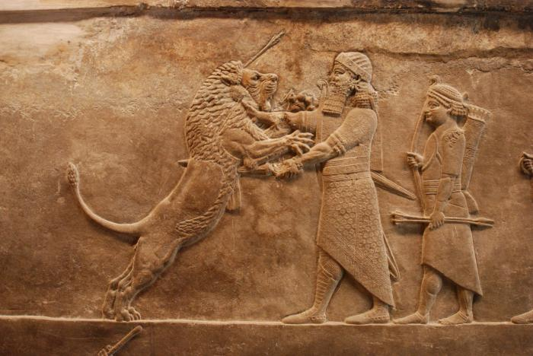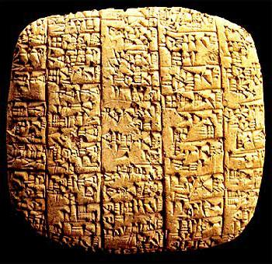

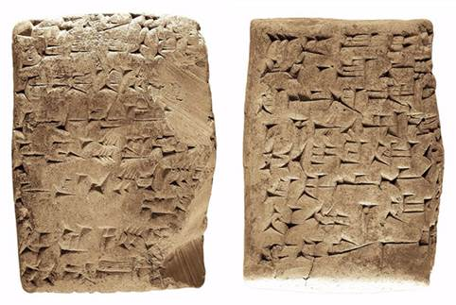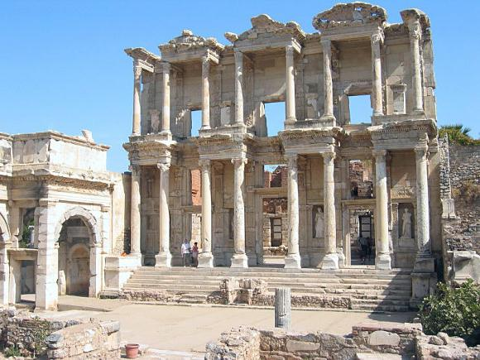

Библиотека Ассирии. В 1852 году Генри Лэйард, удивил весь мир уникальным открытием. Он смог откопать дворец последнего царя Ассирии Ашшурбанипала, который современники уважительно называли «Дом наставлений и советов». Именно там находилась великая библиотека глиняных книг, которую цари Ассирии собирали на протяжении всего своего царствования. Почти три десятка лет ценнейшие письменные памятники валялись в подвалах Британского музея. И только после того как были сделаны первые шаги в расшифровке письменности древних народов, историки наконец-то поняли, насколько ценное сокровище собирает пыль в хранилищах… С тех пор началась планомерная расшифровка всех найденных книг.
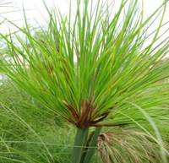
Приложение 2
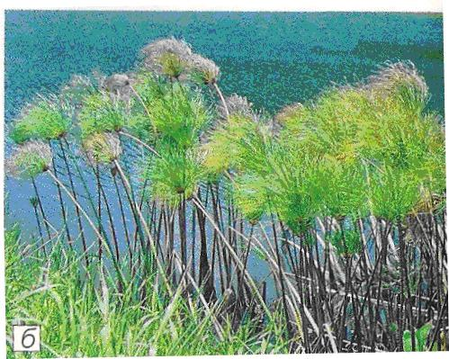
Приложение 3
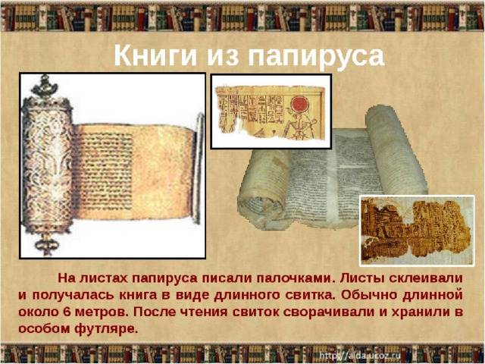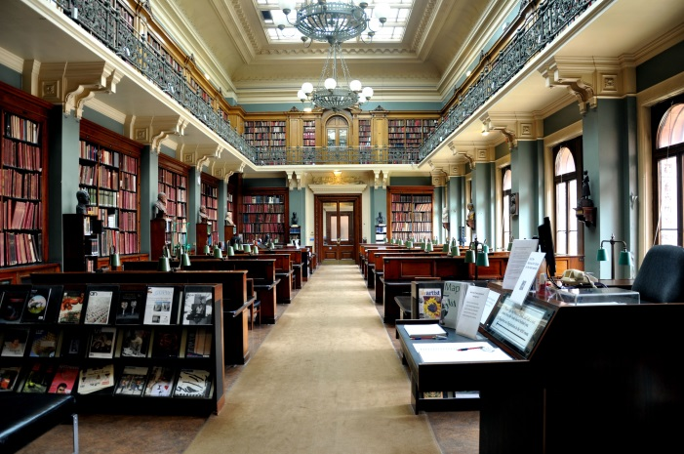

Самый большой дошедший до нас свиток – 40,5 м. Ему 3200 лет, хранится он в библиотеке Британского музея (Англия).
Приложение 4
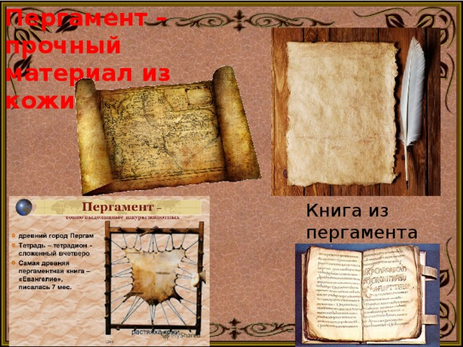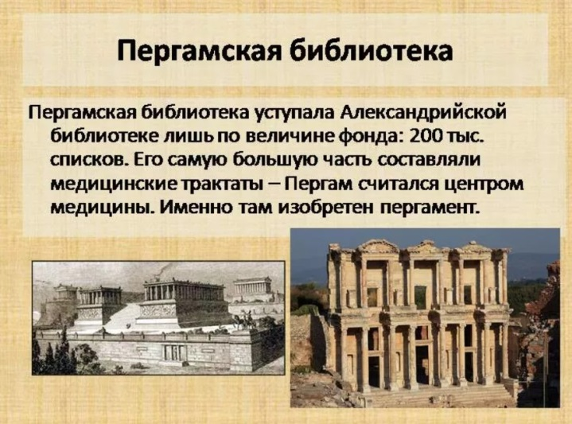
Приложение 5
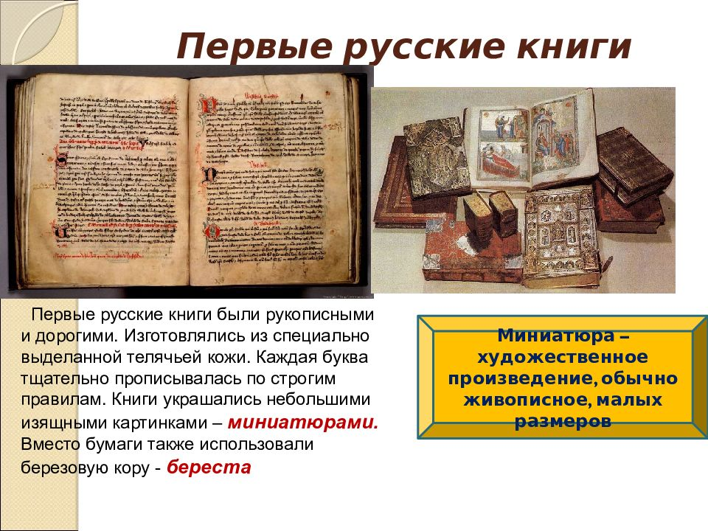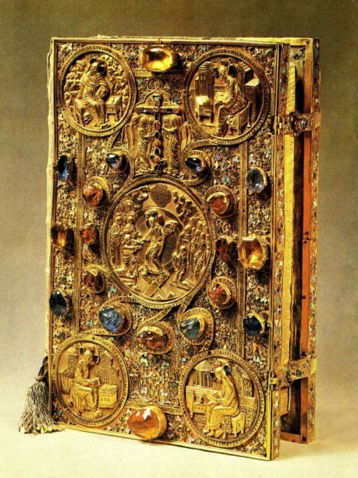

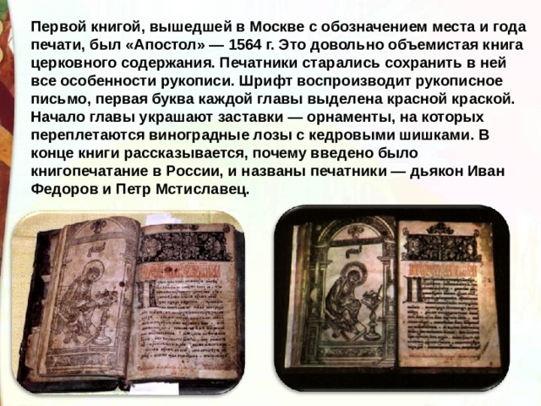

Приложение 6
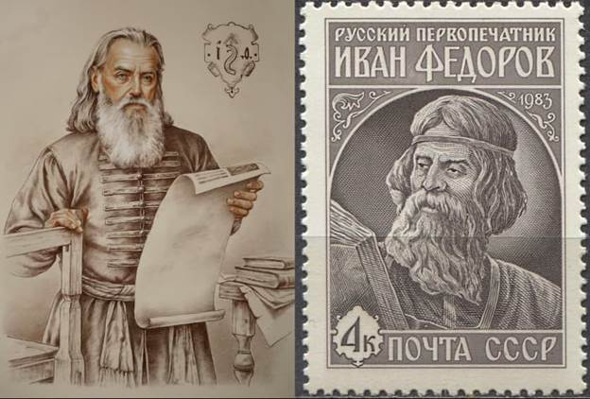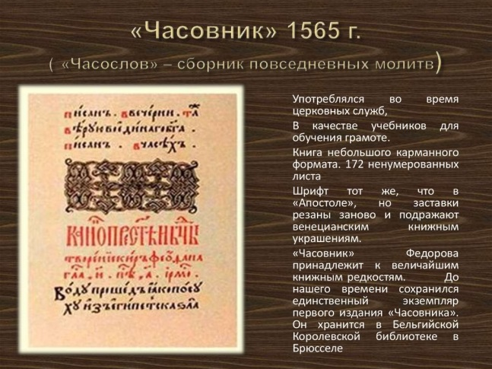

Приложение 7
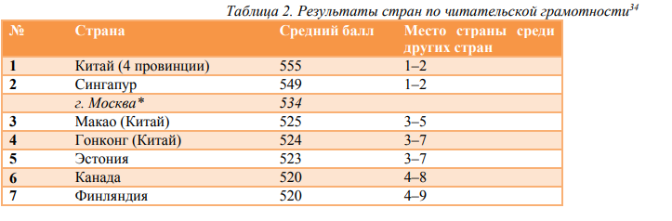
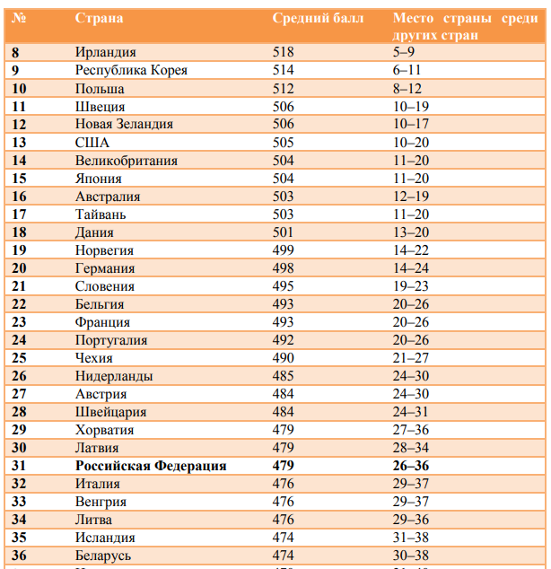
Приложение 8
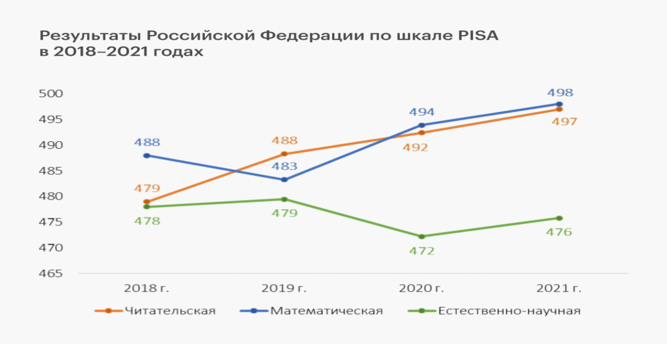
Приложение 9
Список вопросов, на которые отвечали респонденты
1) Кто из членов вашей семьи больше всего читает?
2) Что значит для вас чтение?
3) Помните ли вы, какие книги читали в детстве?
4) Есть ли у вас книга, которая произвела на вас неизгладимое впечатление, повлияла на ваше восприятие мира?
5) Какая самая любимая книга и почему?
6) Много ли вы читаете? Как часто Вы читаете? Что читаете сейчас?
7) Какие литературные жанры вы предпочитаете?
8) Где вы приобретаете книги? Может, предпочитаете ходить в библиотеки?
9) Бумажные или электронные книги вы предпочитаете?
10) Где и когда вы любите читать? Есть ли у вас любимое место и время, отведенные для чтения?
11) Способны ли книги развивать умственные способности?
12) Как вы считаете, влияют ли книги на характер человека?
13) Есть у Вас идеальные литературные герои, которым хотелось бы подражать в жизни?
14) Какие книги вы любите перечитывать?
15) Знакомы ли вы с современной литературой?
16) Менялись ли с возрастом ваши предпочтения в выборе литературных жанров?
17) Может путешествие по книге заменить реальное путешествие?
18) Расскажите, были ли у Вас случаи в жизни, когда в решении какой-то проблемы Вам помогли любимые произведения?
19) Советуете вы читать молодому поколению?
20) Как Вы думаете, печатают ли сегодня произведения, которые необходимо запретить читать, особенно современному поколению? Почему?
21) Существует ли сегодня такое явление, как «нечитающее поколение»?

Приложение 10
(Вопрос 6) Как часто Вы читаете?

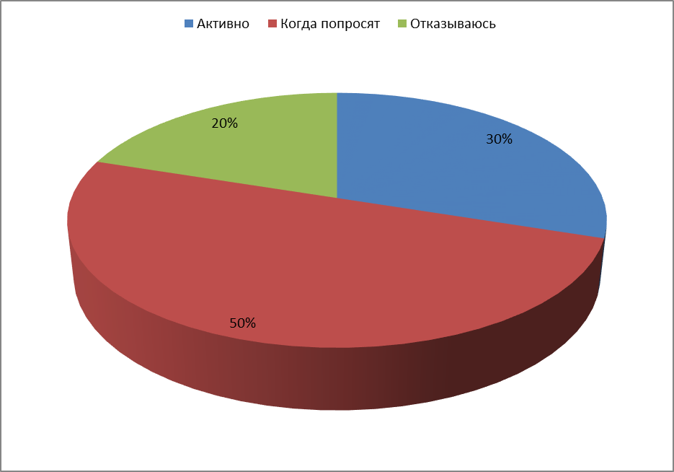

(Вопрос 7) Какие литературные жанры вы предпочитаете?

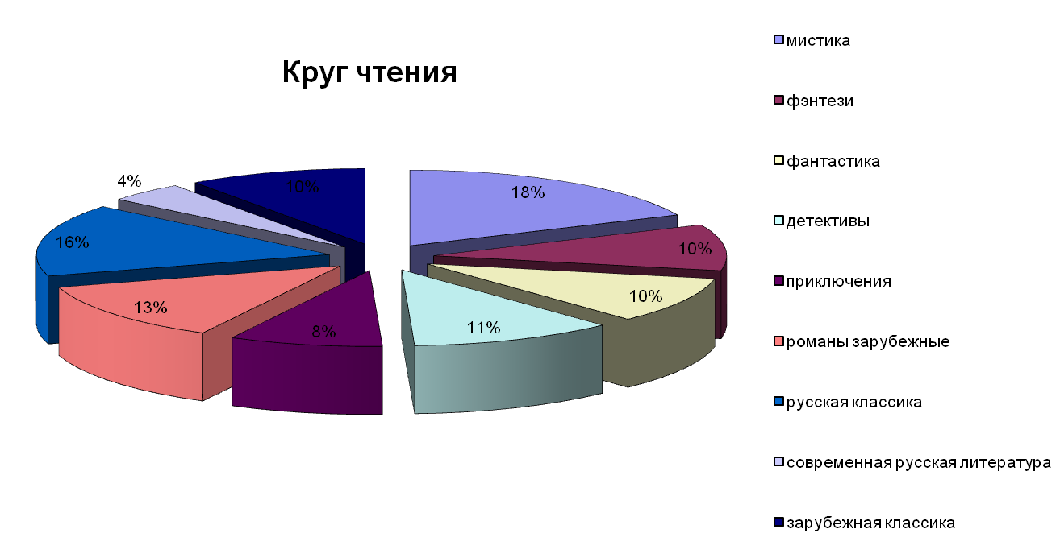

Паспорт проекта

1.Название проекта | «Влияние книг на жизнь человека»
2. Образовательная организация | МБОУ «Амбинская ОШ»
3. Автор проекта | Синегубова Алёна
4. Руководитель проекта | Мисюренко Ю.В.
5. Цель проекта | Исследовать круг чтения представителей разных поколений, выяснить влияние книги на формирование нравственных качеств человека и формирование личности в целом.
6. Задачи проекта | Изучить литературу по данной теме.  Определить, какой путь прошла книга в своей эволюции.  Выяснить, какие великие люди участвовали в создании книги.  Опросить представителей разных поколений.  .Проанализировать роль книги и чтения в жизни.
7. Актуальность проекта | В настоящее время в российском обществе снижается статус чтения. Россия подошла к критическому пределу пренебрежения к чтению, к утрате роли чтения в обществе.
8. Методы | Наблюдение, сравнение, обобщение, устный опрос, анкетирование, анализ результатов анкетирования
9. Этапы работы над проектом | Подготовительный этап: сентябрь-ноябрь 2022  Основной этап: декабрь 2022
10. Продукты проекта | Презентации с изображениями и информацией
11. Приложения | Проект, состоящий из введения, основной части, вывода, заключения, списка информационных ресурсов

Отзыв на индивидуальный итоговый проект
учащейся 9 класса МБОУ «Амбинская ОШ»
Синегубовой Алёны
по теме «Влияние чтения на жизнь человека».

Представленный на рецензию итоговый индивидуальный проект представляет собой исследование влияния чтения на жизнь человека. Исследование круга чтения представителей разных поколений, выяснение влияния книги на формирование нравственных качеств человека и формирование личности в целом.
В ходе изучения специальной литературы и проведения наблюдений необходимо было выяснить, какой путь прошла книга в своей эволюции, какие великие люди участвовали в создании книг, проанализировать роль книги и чтения в жизни человека.
Разработка данного проекта обусловлена необходимостью разрешения проблемы, связанной со снижением статуса чтения в российском обществе и, как следствие, снижение уровня духовной культуры. Утрачивается не только культура чтения, но и культура речи, поскольку не осваивается значительная часть репертуара литературной классики, утрачивается роль литературы в воспитании детей и подростков.
Содержание работы соответствует целям и задачам проектной работы. Раскрыта тема образования книги, определена роль чтения в жизни человека. Была составлена презентация.
Содержание работы соответствует заявленной теме. Текст работы изложен на 18 листах печатного текста, что представляется достаточным для обучающегося 9 класса. Работа включает в себя введение, основную часть из двух глав, заключение, список источников информации, приложения.
Работу Алёна выполняла самостоятельно, используя материалы Интернета и литературы, рекомендованной ей для исследования. При выполнении работы Алёна проявила самостоятельность, творчество, инициативу, способность решать соответствующие исследовательские проблемы, чётко выполняла все рекомендации научного руководителя и вовремя устраняла замечания в процессе доработки исследовательской работы.
Данная работа имеет практическую значимость: собранные материалы будут использоваться учащимися на уроках литературы и классных часах. .

Рекомендации: итоговый индивидуальный проект отвечает требованиям и рекомендуется к защите.

Дата Подпись руководителя

